Plats: Teamsmöte 18:00-20.00

Närvarande klubbar:
Anders Lamm (Frölunda OL, ordf)
Tobias Andersson (Göteborgs SK, sekr)
Anders Agnvall (IK Uven, ledamot)
Per Persson (FK Herkules, ledamot)

Mari Kraft (IK Uven)
Anders Agnvall (IK Uven)
Ulf Nilsson (Utby IK)
Andreas Persson (GMOK)
Mats Strandhagen (GMOK)
Niklas Wallström (SAIK)
Robert Jerkstrand (Tolereds AIK)
Peter Olsson (Tolereds AIK)
Fredrik Hagstedt (Tolereds AIK)
Erik André (IF Marin Väst)
Metta Uneman (OK Alehof)
Magnus Zetterlund (Lerums SOK)
Daniel Hägerstrand (Kungälvs OK)
Henrik Olsson (Mölndal Outdoor IF)
Sara Lydmark (Sjövalla FK)
Ida Hördegårdh (IFK Göteborg)

1 – Mötet öppnas
Ordförande Anders Lamm öppnade mötet. Alla presenterade sig.

2 – Närvaro
Se ovan.

3 – Föregående mötesprotokoll
Inga synpunkter på föregående protokoll.

4 – Sommarläger 11–12 år
Per Persson gick igenom en presentation av lägret. Lite få deltagare och få samt lite yngre ledare. Budgeten gick ihop efter lite pysslande. Vid sen sjukdom fakturerades halva avgiften. Den separata presentationen finns på GOF Ungdomskommittés Dropbox.

5 – Sommarläger 10 år
Anders Lamm gick igenom en presentation av lägret. Pga skolavslutningar var lägret på fredag och måndag. Tillät både barn födda 13 och 14. 39 barn på första lägret var i överkant, det blev väldigt intensivt. Alla barn orkade inte. Diskussion om lägret är bra att ha på helg eller vardag. Klubbarna uppmanas att fundera på frågan till nästa ungdomskonferens.

6 – Ungdomsgruppen
UM, GM allt har gått bra. Ungdomsgruppen är överens om att alla ungdomar ska få vara med, verkar även vara viktigt för de andra distrikten

Bra om vi tittar på att alla ungdomsstafetter i distriktet kan ha parallella sträckor så att alla kan vara med. Det orsakar dock mycket jobb för arrangörerna. Alternativ diskuterades.

Snart USM. God uppslutning, 57 anmälda. Senare Dala-dubbeln, klubbarna uppmanas göra reklam.

Dags att söka ledare för 2011-gruppen! Särskilt sökande från klubbar som inte har ledare nu, Uven, Kungälv Frölunda och Lerum. Daniel H från Kungälv kan tänka sig att vara med!

7 – Ungdomsnatt
Alehof är sammankallande.

10/10 behöver bytas till 11/10, tisdag till onsdag, inga invändningar. Datum blir följande. Samtliga etapper utgår från klubbarnas klubbstugor.
11/10 Alehof
26/10 Kungälv
8/11 Uven

Mats S väntar på namn på banläggare. Han har tittat på Uvens banor. Han vill även gärna vara med på uppstartsmötena.

8 – Vårserien
Sammankallande: Behöver bestämmas, Anders Lamm kallar till möte angående det.
Sjövalla, Alehof, IFMV/GSK, IFK, Frölunda arrangerar.

Föreslagna datum är
tis 23 april
ons 1 maj
tor 9 maj
tis 21 maj
tors 6 juni

Reservdatum är
tor 16 maj
tor 23 maj

En synpunkt är att det skulle vara roligt om en etapp blir sprint om det är möjligt.

Mats S: Förslag på ändringar i instruktionen enligt följande.

Vårserien är långdistans med följande klasser, svårigheter och banlängder

D16 violett 4,0 km 10 000
D16 orange 3,5 km 7 500
H16 violett 4,0 km 10 000
H16 orange 3,5 km 7 500
D14 orange 3,5 km 7 500
D14 gul 3,0 km 7 500
H14 orange 3,5 km 7 500
H14 gul 3,0 km 7 500
D12 gul 3,0 km 7 500
D12 vit 2,5 km 7 500
H12 gul 3,0 km 7 500
H12 vit 2,5 km 7 500
D10 vit 2,5 km 7 500
D10 grön 2,0 km 7 500 Ej gubbar
H10 vit 2,5 km 7 500
H10 grön 2,0 km 7 500 Ej gubbar

Medelsvår orange 3,5 km 7 500

Lätt gul 3,0 km 7 500

Mycket lätt vit 2,5 km 7 500

Inskolning grön 2,0 km 7 500 Gubbar

Klubbarna ombeds fundera på hur man ser på förslaget..

Hur ska vi få in bankontrollanter? Förslag: den samordnande klubben kallar banläggare, kontrollanter och banläggarstöd till möte för att klargöra uppgifter m.m. Vid årsskiftet bör klubbarna utsett banläggare och kontrollant så att man kan ha möte i januari. Båda måste uppfylla kraven för distriktstävlingar. Bra om arrangerande klubbar funderar på lämpliga.

9 – Arrangörsschema

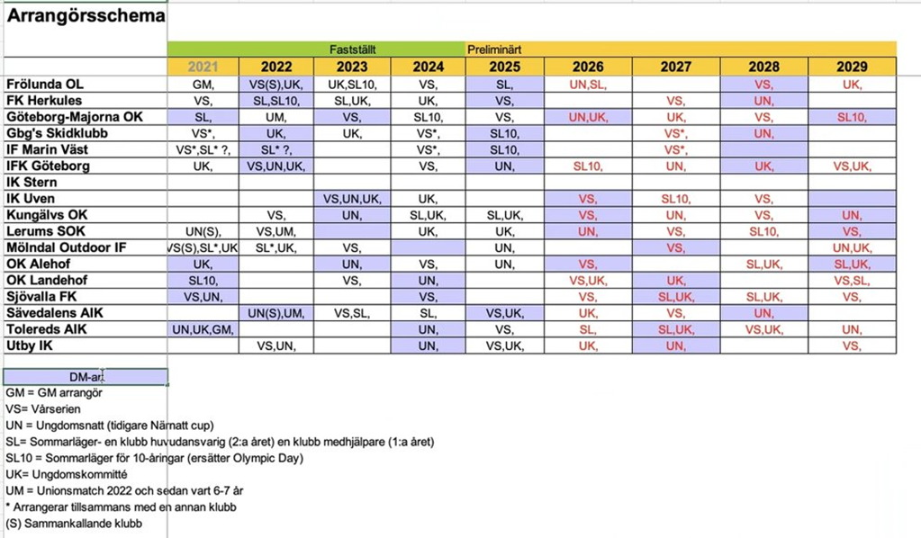

10 – Tränarutbildningar 2023
SOFT verkar inte ha något på gång. Styrgruppen ska kontakta SOFT.

11 – Kommande ungdomsledarkonferenser
Söndag den 19/11 kl. 9-15 (ännu ingen lokal bestämd) Tema nyrekrytering? Även Mats S punkter under 8 ovan.

12 – Övriga frågor
MTBO – finns nu som DM 16-17/9 för ungdomar. Vid Herkulesgården. Kul om vi kan fylla ungdomsklasserna, fler behövs för DM-status. Klubbarna uppmanar att sprida. En månadens bana finns i Länsmansgården. Tolered har även kartställ som man kan låna.

Vägvalsövningar finns under Ungdomsarrangemang på GOF:s hemsida.

Mats S får återkoppling gällande tävlingar sedan senast.

13 – Mötet avslutas

Sekreterare: Tobias Andersson
Mötesordförande: Anders Lamm

